Opdracht 7.1 blijkbaar een keer gedaan geen screen gemaakt

Opdracht 7.2

Opdracht 7.3

\

Opdracht 7.4

Opdracht 7.5

Opdracht 7.6

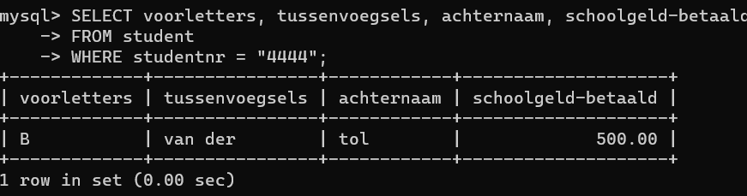

Opdracht 7.7

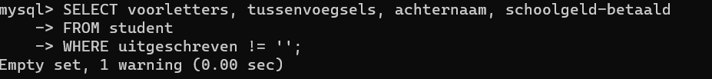

Opdracht 7.8

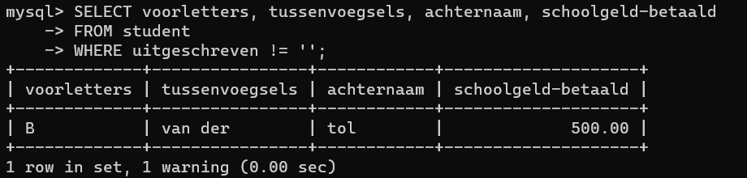

Opdracht 7.9

Opdracht 7.10

